**Tugas Pertemuan 2**

Mohammad Putra Fauzan Fatah  
1227050075

Modul 1  
Menampilkan list data:  
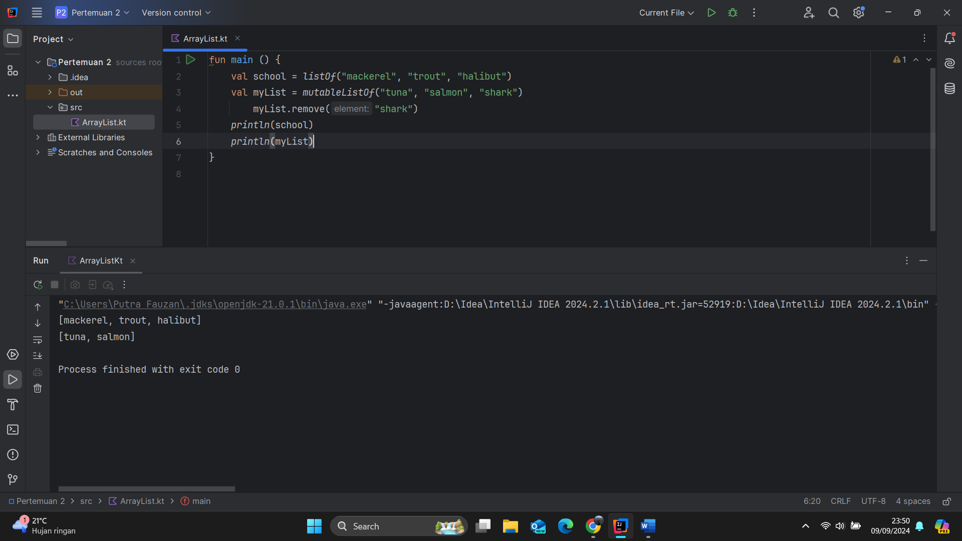

Menampilkan data menggunakan Looping :

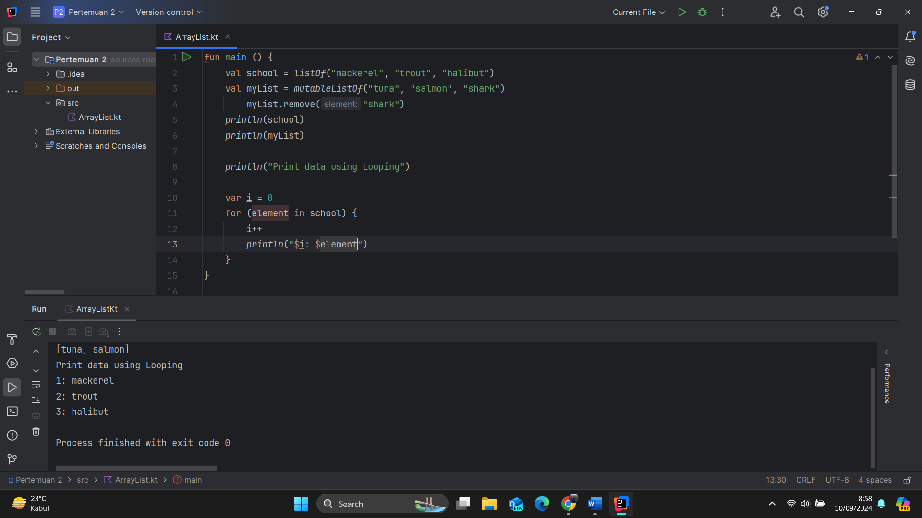

Menampilkan dengan init :

